# 1.0 - OBJETIVO

Descrever as funcionalidades do sistema Controle e Requisição de Insumos apresentando como fazer o uso do sistema.

# 2.0 - ABRANGÊNCIA

Atualmente, aplica-se a todos os colaboradores da unidade CDARCEX.

# 3.0 - ACESSO AO SISTEMA

O acesso ao sistema deverá ser feito através do link ??.??.??.??/index.php

Ao acessar o sistema através do link informado, o usuário deverá entrar com seu usuário e senha, caso não possua usuário, solicite a um administrador.

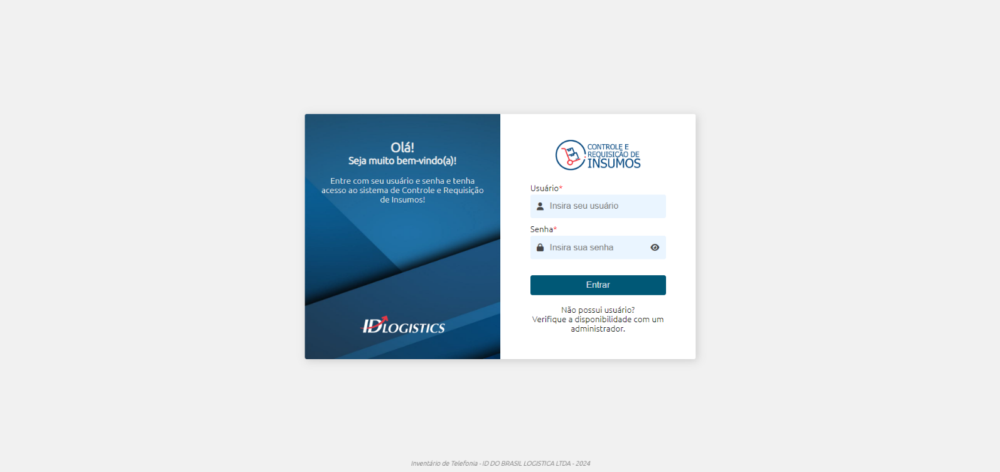

*Figura 1*

Ao efetuar o login pela primeira vez o usuário deverá alterar sua senha para conseguir utilizar o sistema:

A senha deve respeitar os seguintes requisitos de segurança:

**Caracteres**: a senha deve conter no mínimo 12 caracteres.  
**Letras**: a senha deve conter letras maiúsculas e minúsculas.  
**Números**: a senha deve conter pelo menos um número.  
**Resumindo**: a senha deve possuir uma combinação de 12 caracteres sendo elas letras maiúsculas, minúsculas e números.

*Figura 2*

Após a troca da senha será necessário realizar o login novamente, mas agora com a nova senha.

Ao efetuar o login corretamente, o usuário administrador terá acesso a tela inicial. Segue cenário:

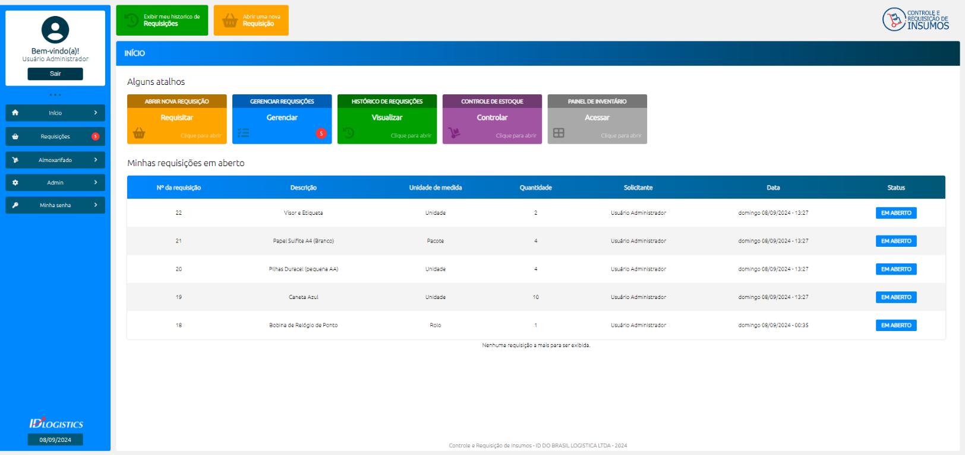

*Figura 3*

Nessa tela inicial o usuário terá acesso a visualização das suas requisições em aberto. Acima existem alguns botões que redirecionam para partes específicas do sistema. São eles:

* **Amarelo**: Redireciona para a tela de abertura de requisição;
* **Azul**: Redireciona para tela de gerenciamento de requisições;
* **Verde**: Redireciona para a tela que exibe todo o histórico de requisições;
* **Roxo**: Redireciona para a tela de controle de estoque;
* **Cinza**: Redireciona para o painel de inventário.

No topo, existem dois botões, ao pressionar o verde será apresentado ao usuário todo o seu histórico de requisições, independente de qual seja o status dessas requisições.

Ao pressionar o botão amarelo o usuário será redirecionado para a tela de abertura de requisição. *(Válido para todas as telas do sistema).*

Na parte lateral é exibido o menu, onde o usuário terá acesso as páginas do sistema. *(Válido para todas as telas do sistema).*

# 4.0 - REQUISIÇÕES

Para abertura de uma requisição deverá ser pressionado a opção “Requisições” no menu lateral e em seguida em “Abrir requisição”.

*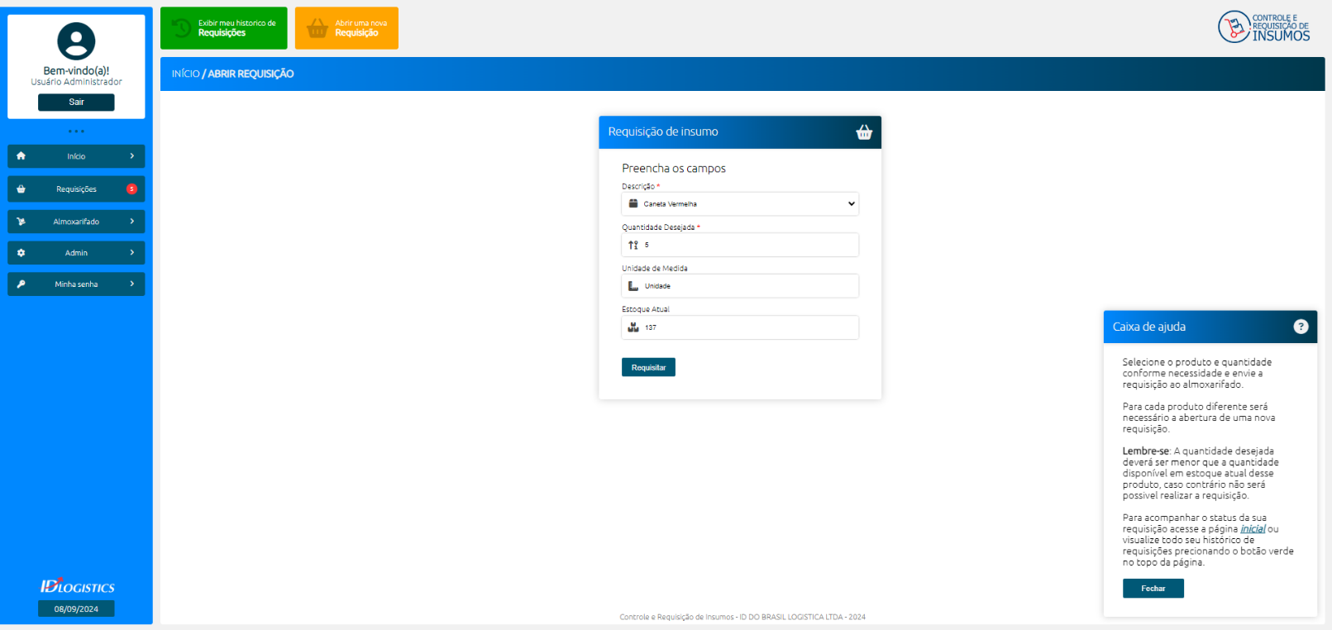Figura 4*

Nessa tela será exibido um formulário para abertura de requisição.

Nesse formulário existem 4 campos, mas apenas o primeiro “Descrição” e o segundo “Unidade de medida” deverão ser preenchidas, o restante é preenchido automaticamente conforme descrição preenchida, ou seja, ao selecionar um produto a unidade de medida e a quantidade em estoque serão preenchidas automaticamente.

Para uma requisição bem-sucedida, a quantidade desejada deverá ser menor que a quantidade em estoque do produto requisitado.

Após selecionar o produto e sua quantidade, deverá ser pressionado o botão “Requisitar” e a requisição será enviada ao almoxarifado.

Para visualizar e acompanhar as requisições em aberto, basta retornar para a tela inicial.

**Lembrando:** Para cada produto, deverá ser aberto uma nova requisição.

**Obs.**: Caso necessário, pode ser apresentado o Nº da requisição ao almoxarifado.

## 4.1 – GERNECIAMENTO DE REQUISIÇÕES

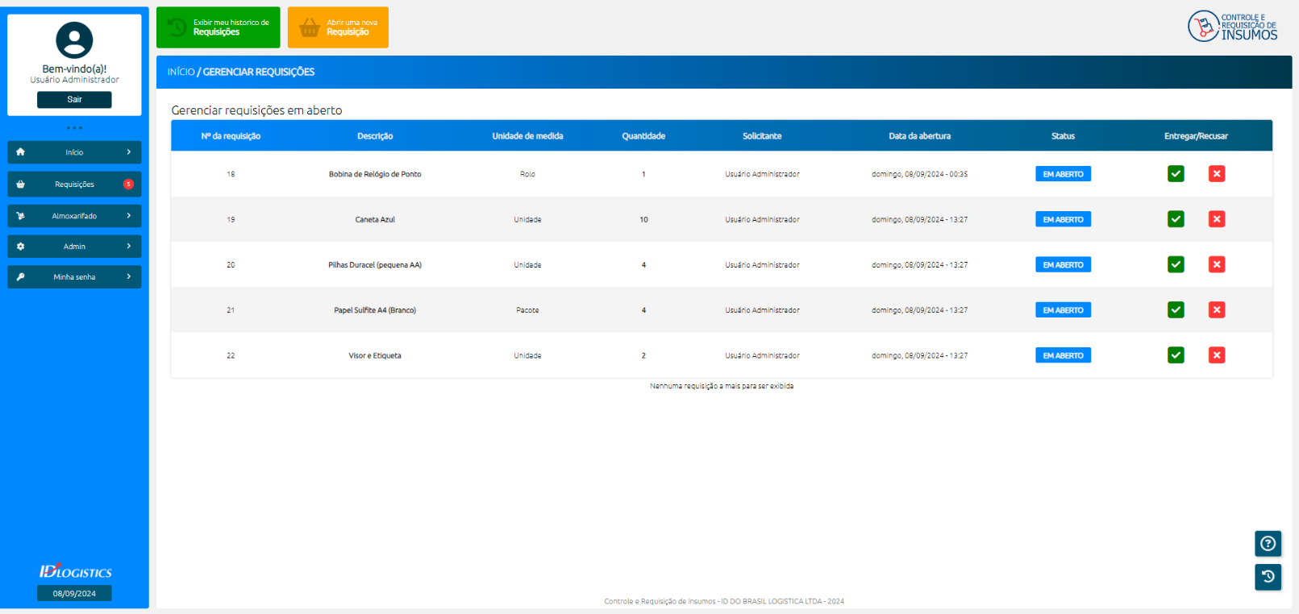

*Figura 5*

Nessa tela o administrador terá visibilidade e controle das requisições realizadas.

Para cada requisição as seguintes informações são exibidas:

* **Nº da** **requisição**: exibe o ID da requisição (cada requisição possui um id único);
* **Descrição**: descrição do produto requisitado;
* **Unidade** **de** **medida**: unidade de medida do produto requisitado;
* **Quantidade**: quantidade requisitada;
* **Solicitante**: nome do requisitante;
* **Data** **da** **abertura**: data em que foi realizada essa requisição;
* **Status**: status atual dessa requisição.
* **Entregar/Recusar**: ações de entrega ou cancelamento de uma requisição

Caso o administrador queira recusar uma requisição, basta pressionar o botão vermelho na coluna “Ações”.

Sendo recusada, a quantidade solicitada será devolvida ao valor em estoque do produto solicitado e o status da requisição será alterado para “Recusada”.

Caso o administrador queira entregar uma requisição, basta pressionar o botão verde na coluna “Ações”.

Sendo entregue, essa requisição será finalizada e o seu status será alterada para “Entregue”.

**Obs.:** Primeiramente o produto deve ser entregue ao solicitante antes de ser dada a baixa sistemicamente, isso evita uma eventual confusão no controle do estoque.

Seja entregue ou cancelada essa requisição desaparecerá dessa tela.

Caso o administrador queira visualizar novamente essa requisição, basta acessa a tela de Histórico de requisições.

## 4.2 – HISTORICO DE REQUISIÇÕES

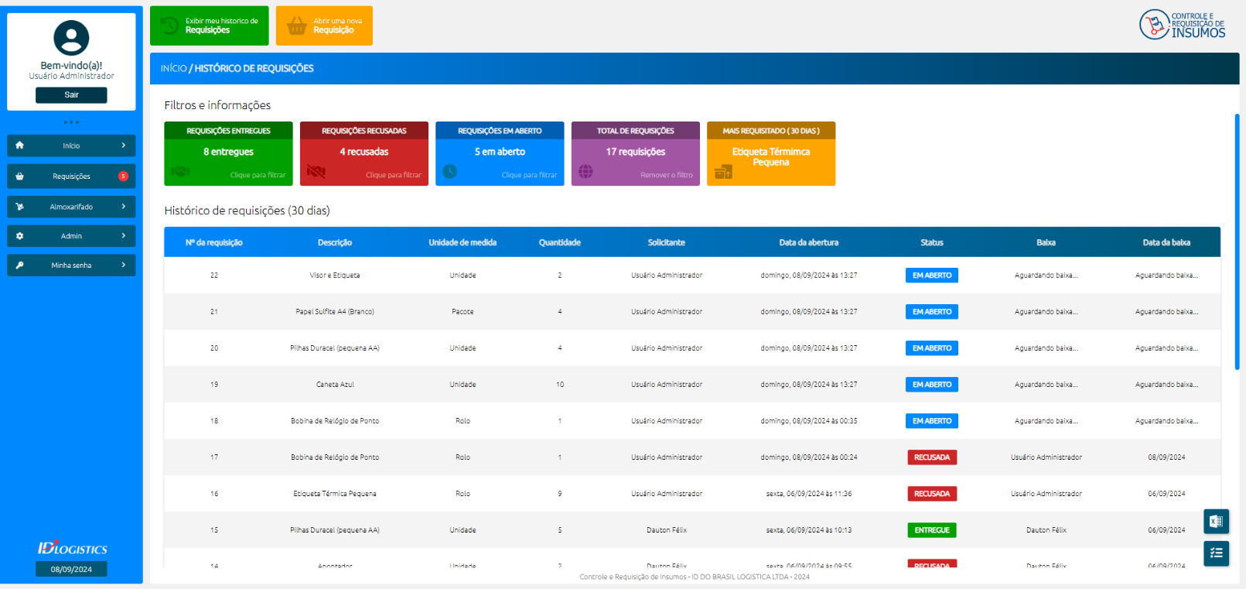

*Figura 6*

Nessa tela o administrador terá visibilidade das requisições realizadas nos últimos 30 dias além de algumas informações sobre essas requisições.

As informações das requisições exibidas nessa tela são iguais à tela de Gerenciamento de requisições, apenas sendo acrescentado as duas colunas a seguir:

* **Baixa**: nome do usuário que realizou a baixa dessa requisição;
* **Data** **da** **baixa**: data em que essa requisição foi baixada.

Acima da tabela existem algumas informações sobre o histórico de requisição que servem de filtro para a exibição da tabela, que são essas:

* **Total** **de** **requisições** **entregues**: exibe o número total de requisições entregues;
* **Total** **de** **requisições** **recusadas**: exibe o número total de requisições recusadas;
* **Total** **de** **requisições** **em** **aberto**: exibe o número total de requisições em aberto.
* **Total** **geral** **de** **requisições**: exibe o número total de requisições já realizadas.
* **Produto** **mais** **requisitado**: exibe a descrição do produto mais requisitado.

Caso o administrador queira efetuar o download de todo o histórico de requisição em Excel além dos últimos 30 dias, basta pressionar o botão com o logo do Excel no canto inferior direito da tela.

# 5.0 - ALMOXARIFADO

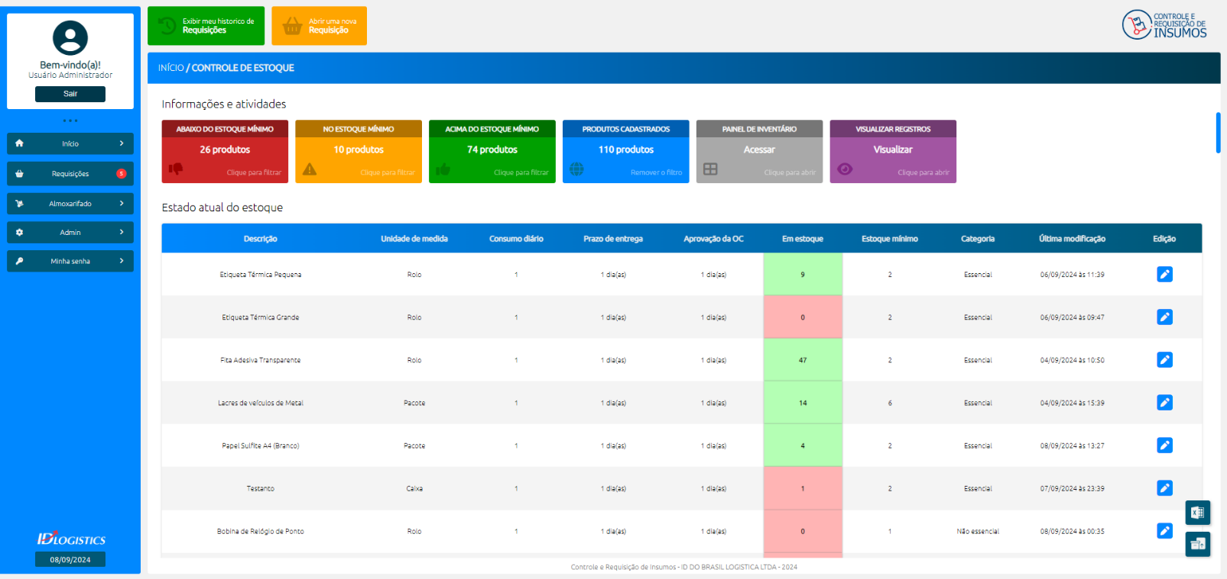

*Figura 7*

No menu lateral esquerdo existe a opção “Almoxarifado”, aqui o administrador terá acesso para gerenciar o estoque, seja alterando, excluindo ou adicionando um produto.

## 5.1 – CONTROLE DE ESTOQUE

Nessa tela (*figura 7*) o administrador terá visibilidade do estado atual de todo o estoque além de algumas informações sobre os produtos cadastrados que servem como filtro para exibição da tabela de produtos.

Cada produto possui algumas informações que são exibidas para o administrador:

* **Descrição**: descrição do produto cadastrado;
* **Unidade** **de** **medida**: unidade de medida do produto cadastrado;
* **Consumo** **diário**: estimativa de consumos diário do produto cadastrado;
* **Prazo de entrega**: prazo que o fornecedor leva para entregar esse produto;
* **Aprovação OC**: prazo que a gerência leva para aprovar a OC desse produto;
* **Em estoque**: quantidade em estoque atual desse produto;
* **Estoque mínimo**: estoque mínimo de segurança desse produto que deve ter disponível em estoque;
  + O estoque mínimo é calculado conforme Consumo diário, Prazo de entrega e Prazo de aprovação da OC informados no momento do cadastro ou edição de um produto.

Segue cálculo:

**(Consumos diário + Prazo de entrega) * Tempo de aprovação da OC = Estoque mínimo.**

* + Caso o valor em estoque esteja menor que o valor do estoque mínimo, o valor em estoque desse produto ficará com o fundo vermelho sinalizando que não há estoque de segurança desse produto.
  + Caso o valor em estoque seja igual ao valor do estoque mínimo, o valor em estoque desse produto ficará com o fundo amarelo sinalizando atenção.
  + Caso o valor em estoque esteja acima do valor do estoque mínimo desse produto, o valor em estoque ficará verde, sinalizando que há segurança de estoque.
* **Categoria**: categoria desse produto, esse produto é essencial ou não essencial?
* **Última** **modificação**: data da última alteração desse produto.

Além dessas informações existem a de edição.

Para edição deverá ser pressionado o botão azul.

Ao pressionar o botão de edição, o administrador será direcionado para a tela de edição desse produto:

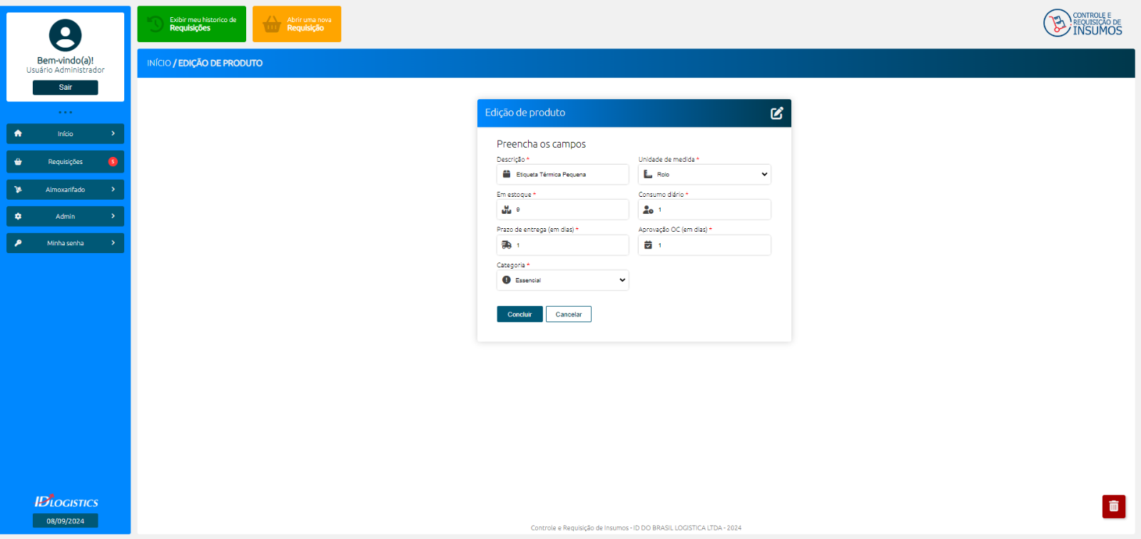

*Figura 8*

Nessa tela o administrador poderá alterar qualquer informação desse produto, além da possibilidade de excluir esse produto pressionando o botão vermelho no canto inferior direito da tela.

Ao pressionar o botão de exclusão uma caixa de confirmação será exibida. Nela, basta pressionar em excluir ou em cancelar, caso não queira exclui-lo.

Ao efetuar as mudanças necessárias, basta pressionar o botão concluir e o produto será editado com sucesso.

**Obs.:** Quando um usuário faz a abertura de uma requisição, a quantidade requisitada será subtraída pelo valor em estoque do produto requisitado, ou seja, ao abrir uma requisição a quantidade requisitada é reservada para essa requisição. Caso essa requisição seja recusada esse valor reservado será devolvido ao estoque.

## 5.2 – CADASTRO DE PRODUTO

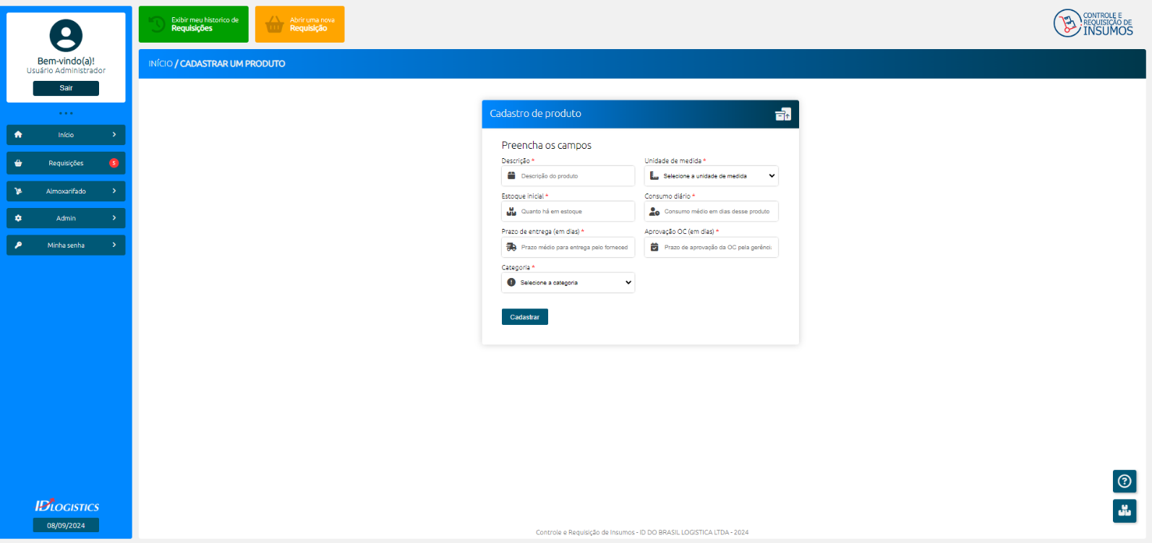

*Figura 9*

Nessa tela o administrador poderá cadastrar produtos no almoxarifado.

Os seguintes campos são exigidos para a conclusão do cadastro:

* **Descrição**: descrição desse novo produto;
* **Unidade** **de** **medida**: unidade de medida desse produto;
* **Estoque** **inicial**: estoque inicial desse produto;
* **Consumo** **diário**: estimativa de consumo diário desse produto;
* **Prazo** **de** **entrega** (em dias): prazo de entrega pelo fornecedor desse produto;
* **Aprovação** **OC** (em dias): prazo em que a gerência aprova a OC desse produto;
* **Categoria**: Categoria desse produto: ele é essencial ou não essencial?

Lembrando do cálculo do estoque mínimo:

**(Consumos diário + Prazo de entrega) * Tempo de aprovação da OC = Estoque mínimo.**

Ao preencher todos os campos basta pressionar o botão “Concluir” e o produto será adicionado ao estoque e já pronto para ser requisitado.

# 6.0 – INVENTÁRIO DE ESTOQUE

Para acessar o painel de inventário, basta pressionar o botão “Almoxarifado” e depois em “Painel de inventário”.

O seguinte cenário será apresentado:

*Figura 10*

Nessa tela é apresentado o painel de inventário, onde é possível criar, dar andamento ou visualizar algum inventário já finalizado.

Na parte superior do painel existe uma pequena tabela de criação de um inventário.

## 6.1 – CRIAÇÃO DE INVENTÁRIO

Para criar um inventário é necessário dar um nome para esse inventário. Após preencher o campo do nome basta pressionar o botão “Criar” e o inventário será criado e exibido na tabela abaixo com o status de “EM ANDAMENTO”.

**Obs.:** Não existe problema em nomear o inventário com o mesmo nome de outro inventário. Um exemplo de nome que pode ser usado é o mês em que esse inventário será realizado. Caso seja realizado de forma quinzenal e o nome dos dois inventários desse mês ostentarem o nome do mês, basta diferenciá-los pela data de início, que é a data de criação.

Obs.: Caso exista um inventário em andamento e o usuário deseje criar um inventário, um erro será exibido, pois só é possível criar um inventário se não houver nenhum outro com o status “EM ANDAMENTO”, ou seja, não finalizado.

Na parte inferior existe uma tabela maior exibindo os inventários em andamento e já concluídos.

Inventários concluídos ostentarão o status de “FINALIZADO” na cor verde.

Inventários em andamento ostentará o status “EM ANDAMENTO” na cor azul.

## 6.2 – INVENTARIAR

Para dar início ou andamento em um inventário criado, pressione o botão de play da cor verde para ser direcionado para a tela de inventário onde será possível realizar o inventário de todos os produtos cadastrados no estoque sistêmico.

Segue cenário:

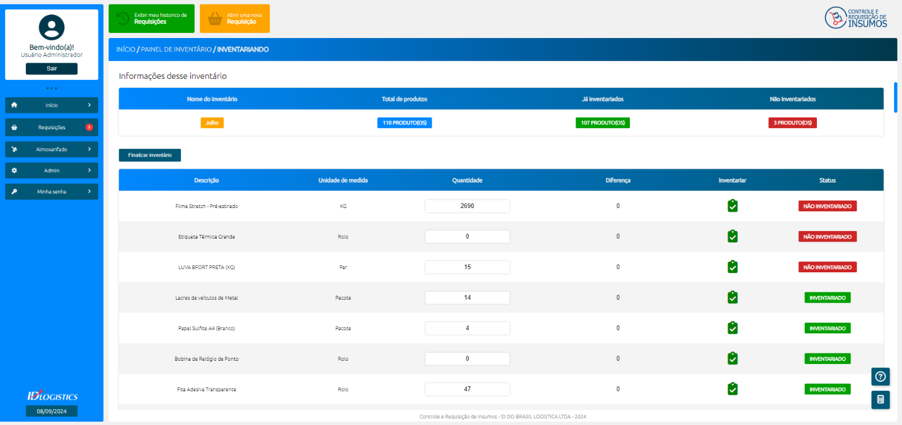

*Figura 11*

Nessa tela é exibido algumas informações do inventário em questão como nome, total de produtos cadastrados, produtos inventariados e pendentes de inventário.

Abaixo é mostrado todos os produtos cadastrados exibindo sua descrição, unidade de medida, quantidade sistêmica atual dentro do campo de preenchimento da contagem física, diferença entre contagem física x estoque sistêmico, ação de inventariar e o status de inventário de cada produto.

Para inventariar um produto basta contar fisicamente e preencher o campo “Quantidade” do produto em questão.

O valor da diferença será atualizado apenas visualmente automaticamente conforme valor físico contado e preenchido no campo “Quantidade”.

Após ter contado fisicamente e informado o valor no campo “Quantidade” basta pressionar o botão verde “Inventariar” e o produto será inventariado com sucesso alterando o seu status para “INVENTARIADO” na cor verde e indo para o final da tabela de produtos.

Tendo inventariado todos os produtos corretamente, basta pressionar o botão “Finalizar inventário” localizado acima da tabela de produtos e o inventário será finalizado.

Caso haja produtos não inventariados não será possível finalizar esse inventário. Certifique-se de inventariar 100% do estoque. Caso o valor contato fisicamente seja igual ao valor sistêmico, basta inventariar sem alterar o valor da Quantidade” e o valor será mantido.

No canto inferior direito existe um botão que abre uma pequena calculadora. Pode ser útil em casos de confusão de contagem.

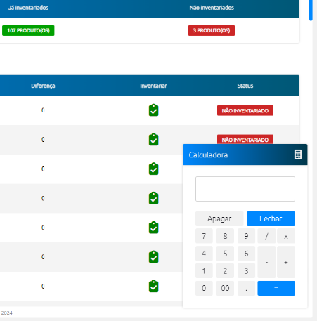

*Figura 12*

**Obs.:** Ao inventariar um produto o estoque atual desse produto será atualizado no estoque conforme quantidade física informada.

Ao finalizar o inventário ele ficará salvo no painel de inventário sendo possível sua consulta.

## 6.2 – VISUALIZAR INVENTÁRIO

No painel de inventário é possível visualizar um inventário já finalizado.

Para isso, basta pressionar o ícone de olho do inventário desejado e ele será apresentado:

*Figura 13*

Na visualização de um inventário é possível consultar a quantidade contada, a diferença contada x quantidade sistêmica do momento do inventário, e quem inventariou esse produto.

É possível também salvar esse inventário em Excel. Para isso basta pressionar o botão de Excel no canto inferior direito da tela e o download será iniciado.

Para excluir o inventário é possível pressionando o botão vermelho no canto inferior direito.

**Obs.:** No momento do inventário o valor em estoque de cada produto é atualizado conforme valor contado fisicamente, portanto, caso o usuário exclua esse inventário o valor em estoque do produto não será invertido para o valor que estava antes do inventário.

Só é possível excluir um inventário após ele já estiver finalizado.

# 7.0 - USUÁRIOS

O usuário administrador poderá cadastrar, editar e excluir usuários.

## 7.1 – CADASTRO DE USUÁRIO

Para cadastrar um usuário o administrador deverá pressionar a opção “Admin” e logo após em “Cadastrar usuário”.

A seguinte tela será exibida:

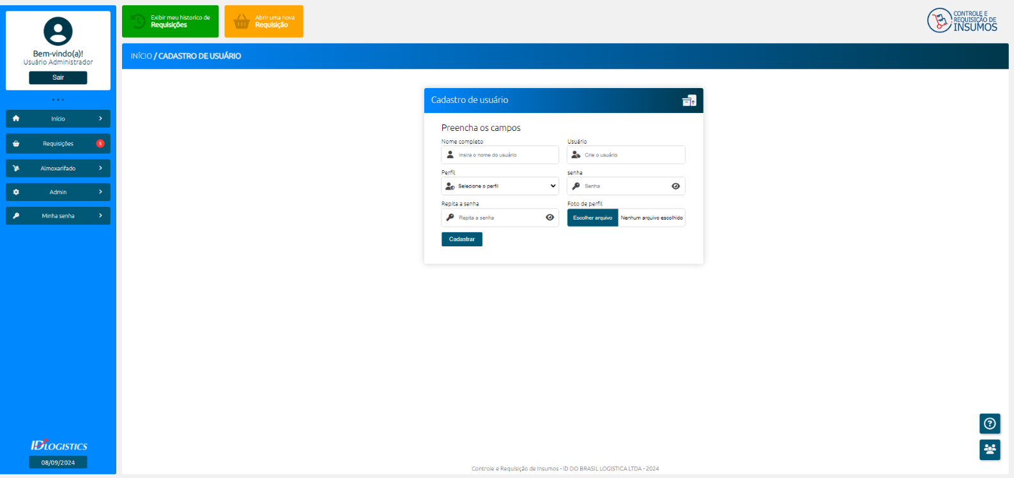

*Figura 14*

Para concluir o cadastro deverá ser preenchido os seguintes campos:

* **Nome completo:** nome completo desse usuário;
* **Usuário**: usuário que será usado para acessar o sistema;
* **Perfil**: nível de perfil desse usuário, existem dois níveis de perfis, são eles:
  + **Requisitante**: com esse nível de perfil o usuário terá acesso apenas a tela inicial, tela de abertura de requisição e a tela de reset de senha.
  + **Admin:** com esse nível de perfil o usuário terá acesso a todas as funcionalidades do sistema.
* **Senha**: senha do usuário, por questões de segurança, existem alguns requisitos de senha:
  + **Quantidade de caracteres:** a senha deve conter no mínimo 12 caracteres;
  + **Letras:** a senha deve conter letras maiúsculas e letras minúscula, não importando a quantidade;
  + **Números:** a senha deve conter pelo menos um número
* **Repita a senha**: novamente a senha do usuário (As senhas devem ser iguais);
* **Foto de perfil**: foto de perfil do usuário. Esse é o único campo não obrigatório.

## 7.2 – GERENCIAMENTO DE USUÁRIOS

Para gerenciar os usuários cadastrados o administrador deverá pressionar a opção ”Admin” e logo depois “Gerenciar usuários”.

Nessa tela o usuário terá acesso para gerenciar os usuários cadastrados.

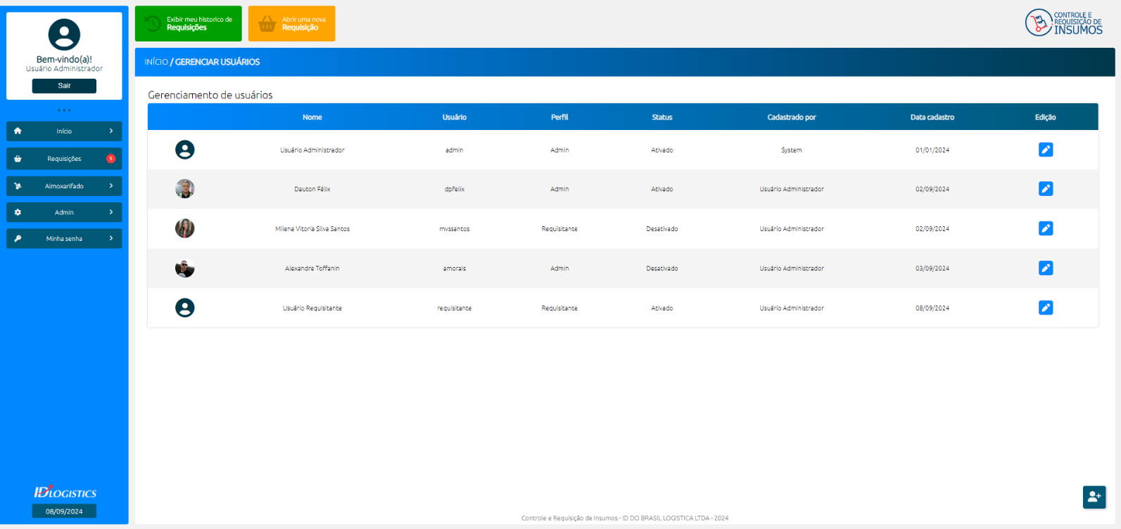

*Figura 15*

Na tabela de gerenciamento de usuários existem 7 colunas, são elas:

* **Nome**: nome do usuário cadastrado;
* **Usuário**: usuário utilizado para acesso ao sistema;
* **Perfil**: nível de perfil desse usuário;
* **Status**: status desse usuário: esse usuário está ativado ou desativado?
* **Cadastrado** por: nome do usuário que cadastrou esse usuário;
* **Data** **cadastro**: data em que esse usuário foi cadastrado;
* **Edição**: botão de edição desse usuário

Para editar um usuário pressione o ícone azul do usuário desejado e a seguinte tela será exibida:

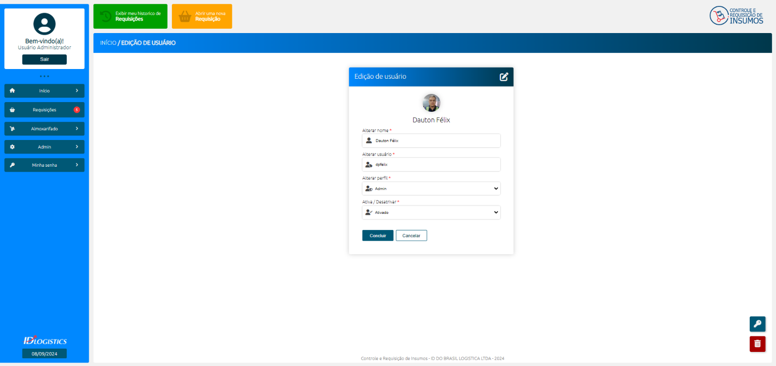

*Figura 16*

Nessa tela o administrador poderá alterar as informações de cadastro desse usuário, além da possibilidade de resetar a senha ou excluir esse usuário.

Para reset de senha, basta pressionar o ícone de uma chave no canto inferior direito e será direcionado para o formulário de reset de senha.

Para exclusão de um usuário, basta pressionar o botão vermelho no canto inferior direito, uma caixa de confirmação será exibida.

**Obs.:** Ao excluir um usuário todo o seu histórico de requisições também será excluído. Caso exista requisições desse usuário em aberto não será possível excluí-lo até baixar suas requisições.

Caso não queira perder o histórico de requisições desse usuário, basta desativar esse usuário pressionando o botão de editar esse usuário e alterar o campo “Ativar/ Desativar” para Desativado. Desativando esse usuário ele não conseguirá acessar o sistema, mas todo o seu histórico de requisições será mantido.

# 8.0 - LOGS

Como forma de controle é possível visualizar alguns logs de atividades que foram realizadas no sistema desde o resultado de uma tentativa de acesso ao sistema ao cadastro de um produto.

## 8.1 – LOGS DE ATIVIDADES NO ESTOQUE

Na opção “Almoxarifado” existe uma tela voltada para visualizar os logs de atividades realizadas no estoque

Para acesso pressione o botão “Almoxarifado” e logo depois a opção “Registros do estoque”.

A seguinte tela será exibida:

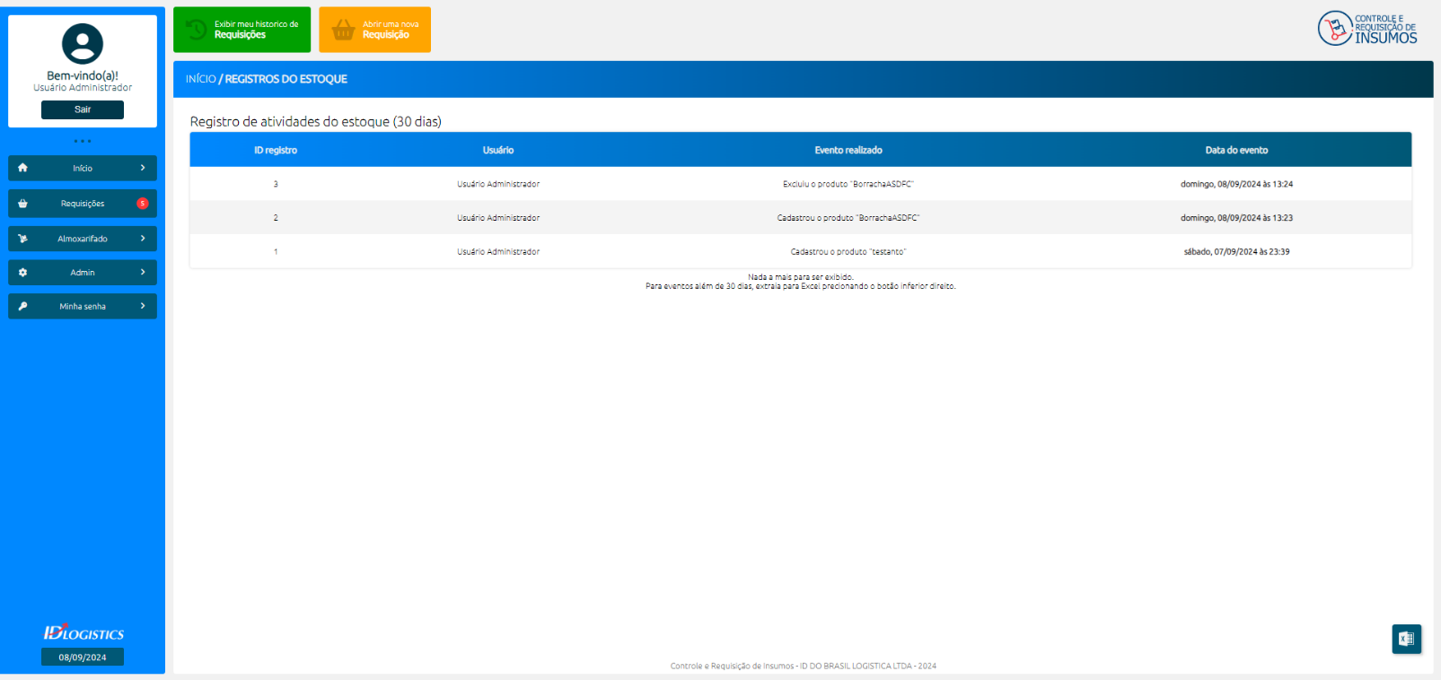

*Figura 17*

Nessa tela é possível visualizar todas as atividades realizadas no estoque, como:

* Usuário que realizou essa atividade;
* Atividade que esse usuário realizou;

## 8.2 – LOGS DE ACESSO AO SISTEMA

Na opção “Admin” existe uma tela voltada para visualizar os logs de acesso ao sistema

Para acesso pressione o botão “Admin” e logo depois a opção “Registro de acesso”.

A seguinte tela será exibida:

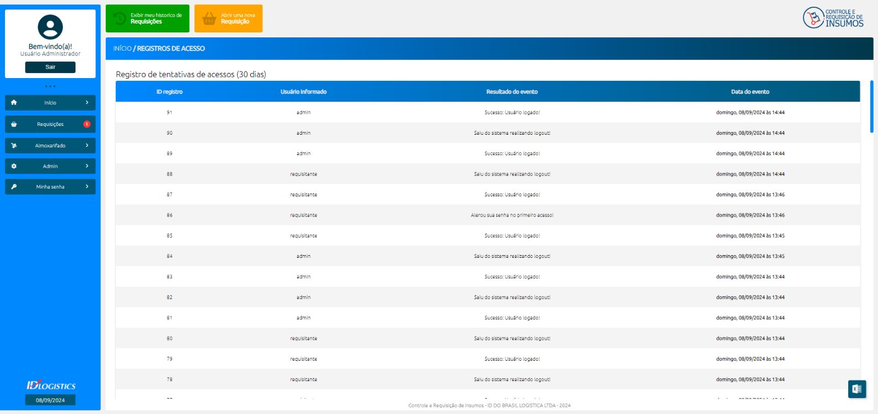

*Figura 18*

Nessa tela é possível visualizar o usuário que foi informado a data e o retorno que o usuário teve no momento da tentativa de acessar o sistema.

Seja com sucesso no acesso ou não, o log será armazenado.

## 8.3 – LOGS DE GERENCIAMENTO DE USUÁRIOS

Na opção “Admin” existe uma tela voltada para visualizar os logs de gerenciamento de usuários

Para acesso pressione o botão “Admin” e logo depois a opção “Registro de usuários”.

A seguinte tela será exibida: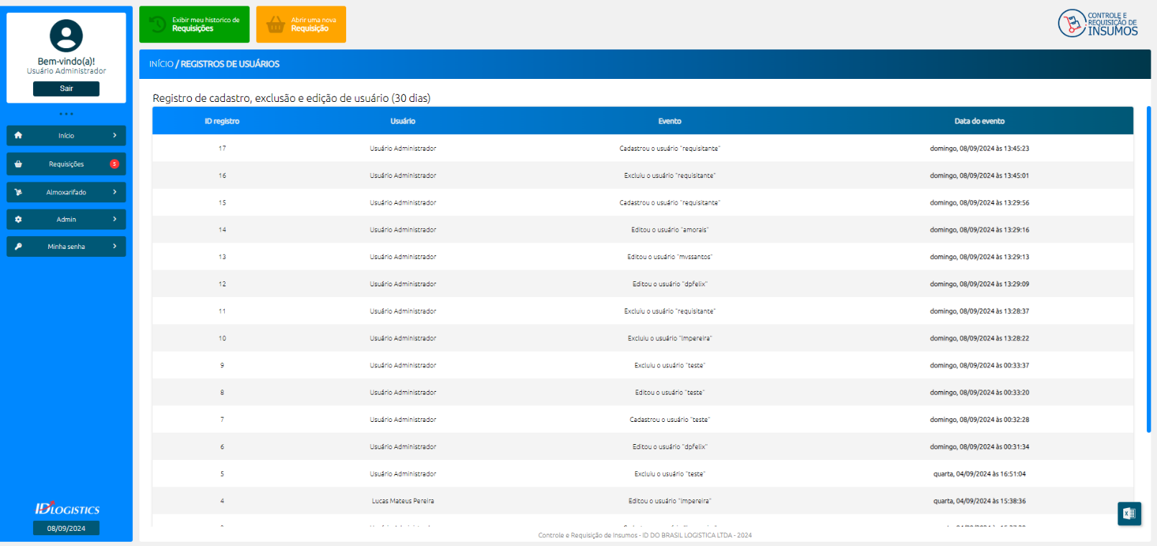

*Figura 19*

Nessa tela é possível visualizar todas as movimentações realizadas no banco de usuários, desde a criação à edição ou exclusão de um usuário.

# 9.0 – ACESSIBILIDADE

O sistema conta com responsividade para tipos de telas diferentes como desktop/notebook, tablet e celular.

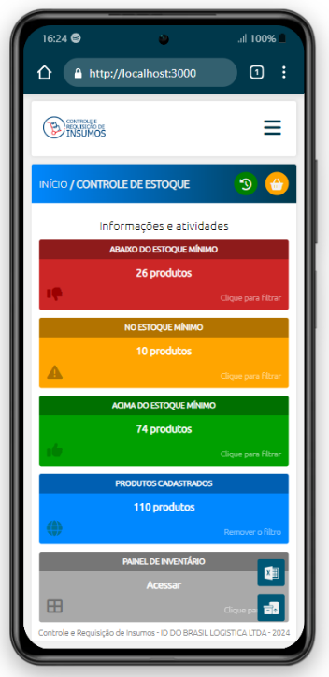Exemplo em um celular e tablet:

*Figura 20 e 21*

|  |  |  |  |
| --- | --- | --- | --- |
| NO Revisão: | Data: | Descrição: |  |
| 00 | 04.12.2023 | Edição Original no software de sistema de gerenciamento da qualidade elaborada a partir da versão 01 do sistema de documentação físico. | Doo, |